**Hướng dẫn sử dụng**

1. Bắt đầu

* Cài đặt: npm install.

1. Mô tả Database

* Database: farm.
* Collections: tree.
* Document:
* id: Number (Nhận từ UI để xác định vị trí trồng).
* stypeTree: String (Nhận từ UI để xác định loại cây).
* statusTree:String (Nhận từ UI để xác định trạng thái của cây).
* plantedTime: Date (Thời gian lưu khi gọi API trồng cây).
* wateredTime: Date (Thời gian lưu khi gọi API tưới cây).

1. API

* /api/tree GET: trả về id và stutusTree để UI xác định vị trí và trạng thái cây.
* /api/tree POST: cần nhận {“id”:”___”,”stypeTree”:”___”,”statusTree”:”small”} (khi mới trồng mắc định trạng thái là small có thể phát triển thêm).
* /api/tree/water: cần nhập {“id”:”___”} cần id để xác định cây cần tưới. Kiểm tra cây muốn tưới có đang trong trạng thái loseWater hay không.

1. Mô tả file

* /init/index.js thiết lập cái config của sever.
* /models tao models cho database.
* / repositories/treerepositories.js định nghĩa các hàm thao tác với db
* findById: truy vấn với id.
* findAll: truy vấn tất cả
* findAny: truy vấn trả về id và statusTree.
* save: lưu xuống database
* updateById: cập nhật với id
* 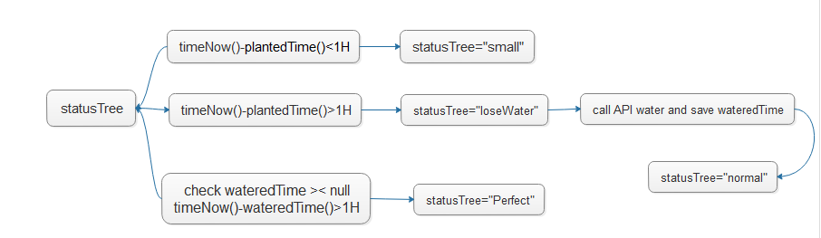/routes/controlstatus.js xử lý trạng thái như hình.
* routes/tree.js xử lý API.
* index.js main.